Stand 01/23 |  | Ausschreibungstext  e²60 |  |  | 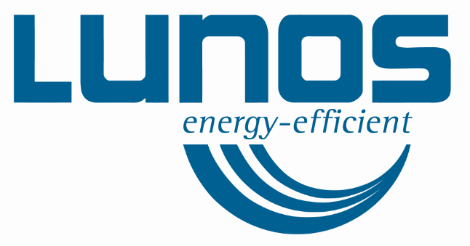
Pos. | Stück | Text |  |  | Einzelpreis | Gesamtpreis
Dezentrales Lüftungsgerät mit Wärmerückgewinnung

Typ e²60 Einschub

Hocheffizientes dezentrales (raumweises) Lüftungsgerät mit Wärmerückgewinnung. Entspricht den Anforderungen der EN13141-8 mit Stördruckempfindlichkeit bis Klasse S1 (20 Pa Druckstabil). Einbau in Rundkanal mit Ø 160 mm.

Enthält ein keramisches (Wärme-) Speicherelement, EPP- Schaumgehäuse, Wärmedämmung, G3-Filter und ec-Reversier-Motor mit erhöhtem Schallschutz und Schalldämmset.

Optional sind weitere Schallschutz- sowie Windschutz-Maßnahmen erhältlich.

Allgemeine bauaufsichtliche Zulassung beantragt unter Geschäftszeichen III 56-1.51.3-14/19

Technische Daten
Wärmebereitstellungsgrad: bis 88%
nach EN 13141-8
Stördruckempfindlichkeit: bis Klasse S1
nach EN13141-8
Volumenstrom pro Gerät: 5 bis 60 m³/h
Spannungsversorgung: 12 V DC SELV
Schutzart: IP 22
Leistungsaufnahme: ab 0,03 W/m³h
Schalldruckpegel 1 m Abstand: 10-48 dB(A)
Schallleistungspegel: 42 dB bei 42 m³/h
nach VO 1254/2014 EU

Entspricht EU-Verordnung Nr. 1254/2014 Energieeffizienzklasse A+.

Durchmesser: Ø 154 mm
Länge Motor und Keramik: 245 mm
Mindesteinbaulänge inkl. Blenden: 280 mm

Fabrikat LUNOS
Typ e²60
Best.-Nr. 041157

